
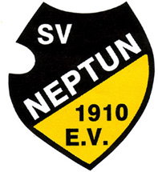
SCHWIMMVEREIN NEPTUN 1910 AACHEN E.V.

Mitglied des Schwimmverbands Nordrhein-Westfalen

- Abteilung Wasserspringen – DSV Nachwuchsstützpunkt -

www.aachen-diving.de, www.ulla-klinger-cup.de

9. Internationaler Ulla-Klinger-Cup
02. – 06.11.2022

Nation / Verein:
Adresse:
Telefon: | Fax: | e-mail:

 | Name des Teilnehmers | weibl. | männl | Jahr-  gang | B / A | 1m | 3m | Turm | 3m-Syncr. A/B | Turm-Syncr. A/B
1
2
3
4
5
6
7
8
9
10
11
12
13
14
15
16

Offizielle Begleiter / Trainer / Wettkampfrichter (max. 6)
1. Wertungsrichter | 4.
2. Wertungsrichter (ab 8) | 5.
3. | 6.

____________________ _______________________________________________
Datum Stempel und Unterschrift

Bitte ausfüllen und zurückschicken bis zum 03.10.2022
an: Guido Verse, Püngelerstr. 48, D-52074 Aachen
Fax: +49 (241) 9800146 Email: competition@ulla-klinger-cup.de

